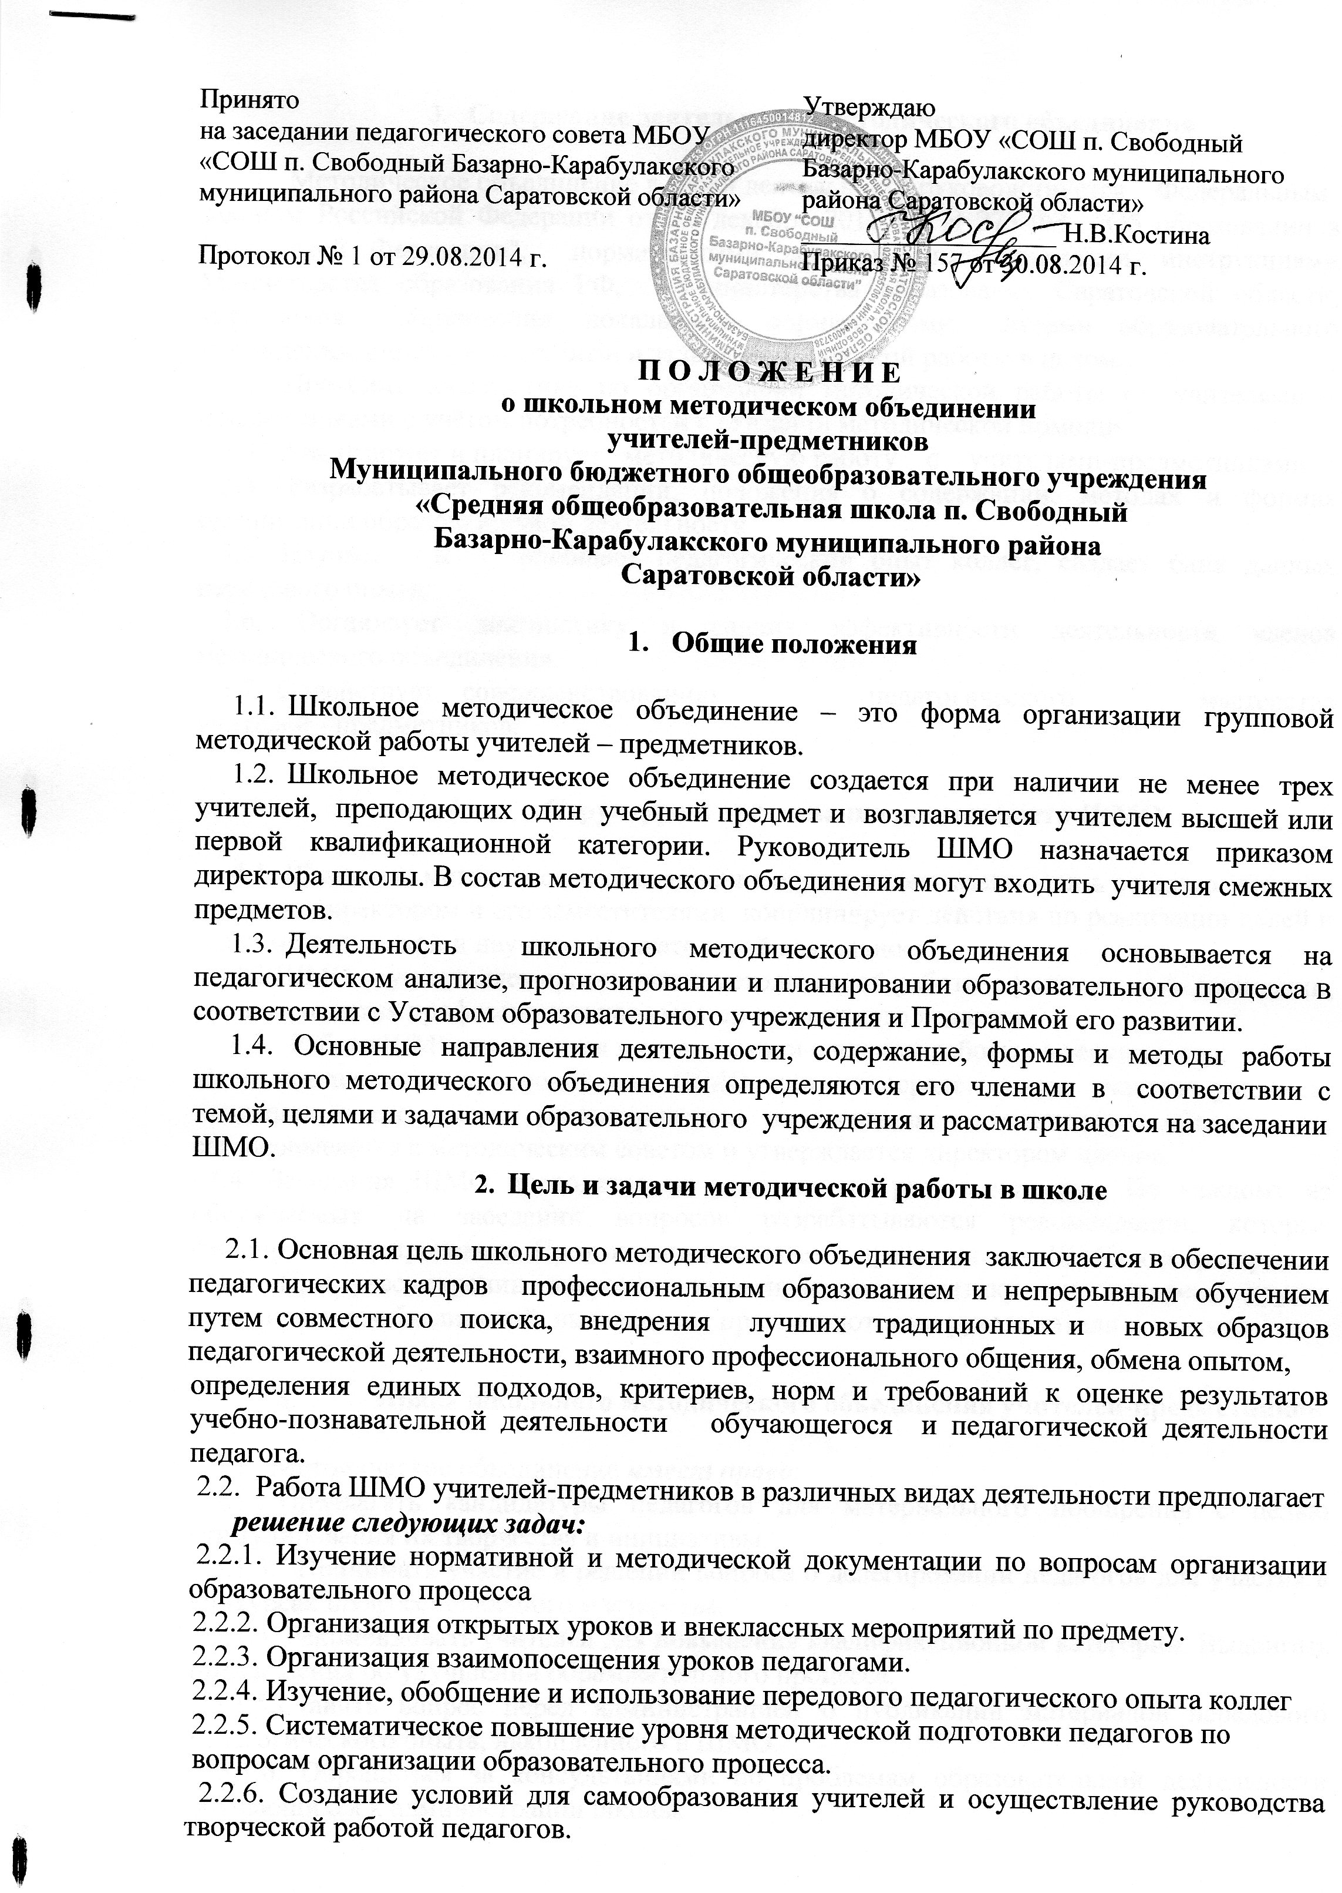

- Содержание деятельности методического объединения

3.1. Методическое объединение в своей деятельности руководствуется Федеральным
законом Российской Федерации от 29 декабря 2012 г. N 273-ФЗ "Об образовании в Российской Федерации", нормативными документами, приказами, инструкциями Министерства образования РФ, Министерства образования Саратовской области, управления образования, локальными нормативными актами образовательного учреждения, определяющих цели и задачи методической работы в целом.
3.2. Проводит диагностику по организации методической работы с учителями – предметниками с учётом потребностей в оказании методической помощи.
3.3. Анализирует и планирует методическую работу с учителями-предметниками.
3.4. Разрабатывает рекомендации, положения о содержании, методах и формах организации образовательной деятельности.
3.5. Изучает и обобщает педагогический опыт коллег, создает банк данных передового опыта.
3.6. Организует диагностику и анализ эффективности деятельности членов методического объединения.
3.7. Содействует совершенствованию педагогического мастерства учителей - предметников.

- Структура и организация деятельности ШМО

4.1. Школьное методическое объединение осуществляет взаимосвязь с педагогическим советом, директором и его заместителями, координирует действия по реализации целей и задач методической и научно-познавательной деятельности.
4.2.ШМО осуществляет организацию методической работы с учетом дифференциации, уровня развития профессионального мастерства каждого педагога.
4.3. Работа ШМО проводится в соответствии с планом работы на текущий год.
План составляется руководителем ШМО при непосредственном участии учителей, входящих в его состав, рассматривается на заседании методического объединения, согласовывается с методическим советом и утверждается директором школы.
4.4. Заседания ШМО проводятся не реже одного раза в четверть. По каждому из обсуждаемых на заседании вопросов разрабатываются рекомендации, которые фиксируются в протоколе. Протокол подписывается председателем ШМО и секретарем.
4.5. При рассмотрении вопросов, затрагивающих тематику или интересы других методических объединений, на заседания приглашаются их руководители и учителя.

- Права школьного методического объединения учителей-предметников

5.1. Методическое объединение имеет право:
5.1.1.Предлагать кандидатуры педагогов для материального поощрения с целью стимулирования их творчества и инициативы.
5.1.3. Принимать участие в решении вопроса о делегировании педагогов для участия в конкурсах профессионального мастерства.
5.1.4. Рекомендовать учителей для повышения квалификационной категории. Выдвигать предложения об улучшении образовательного процесса.
5.1.5.Ставить вопрос перед администрацией о публикации материалов передового педагогического опыта, накопленного в ШМО.
5.1.6. Обращаться за консультациями по проблемам образовательной деятельности обучающихся к администрации школы.
- Обязанности членов школьного методического объединения

учителей- предметников

6.1. Каждый педагог обязан:
6.1.1.Быть членом одного из методических объединений, иметь собственную программу профессионального самообразования.
6.1.2.Знать тенденции формирования и повышения качества образования.
6.1.3.В своей работе руководствоваться Федеральным законом Российской Федерации от 29 декабря 2012 г. N 273-ФЗ "Об образовании в Российской Федерации", нормативно-правовой базой, регламентирующей деятельность школьного методического объединения в целом.
6.1.4.Принимать активное участие в заседаниях методического объединения и методической работы школы.
6.1.5.Участвовать в разработке открытых уроков и мероприятий, стремиться к повышению уровня профессионального мастерства.
6.1.6.Уметь анализировать свои достижения и недостатки.
6.1.7. Нести ответственность за результаты и качество своей работы.
- Документация

7.1. Работа школьного методического объединения оформляется документально:
- Положение о школьном методическом объединении.
- Банк данных об учителях ШМО: количественный и качественный состав (возраст, образование, специальность, преподаваемый предмет, общий стаж и педагогический, квалификационная категория, награды, звание, домашний телефон).
- Анализ работы за прошедший учебный год.
- Задачи ШМО на текущий учебный год.
- Тема методической работы, ее цель, приоритетные направления и задачи на новый учебный год.
- План работы ШМО на текущий учебный год.
- Сведения о темах самообразования учителей ШМО.
- Перспективный план и график аттестации учителей ШМО.
- Перспективный план и график повышения квалификации учителей ШМО.
- График административных контрольных работ.
- График проведения открытых уроков и внеклассных мероприятий по предмету педагогами ШМО
- Диагностика потребностей членов ШМО.
- Информация об учебных программах и их учебно-методическом обеспечении по предмету.
- Календарно-тематическое планирование (по предмету, по кружкам по предмету, консультациям при подготовке к ОГЭ, ЕГЭ).
- План работы с молодыми и вновь прибывшими специалистами в ШМО.
- План проведения предметной недели.
- Результаты внутришкольного мониторинга (информационные и аналитические справки), диагностики.
- Протоколы заседаний ШМО.

